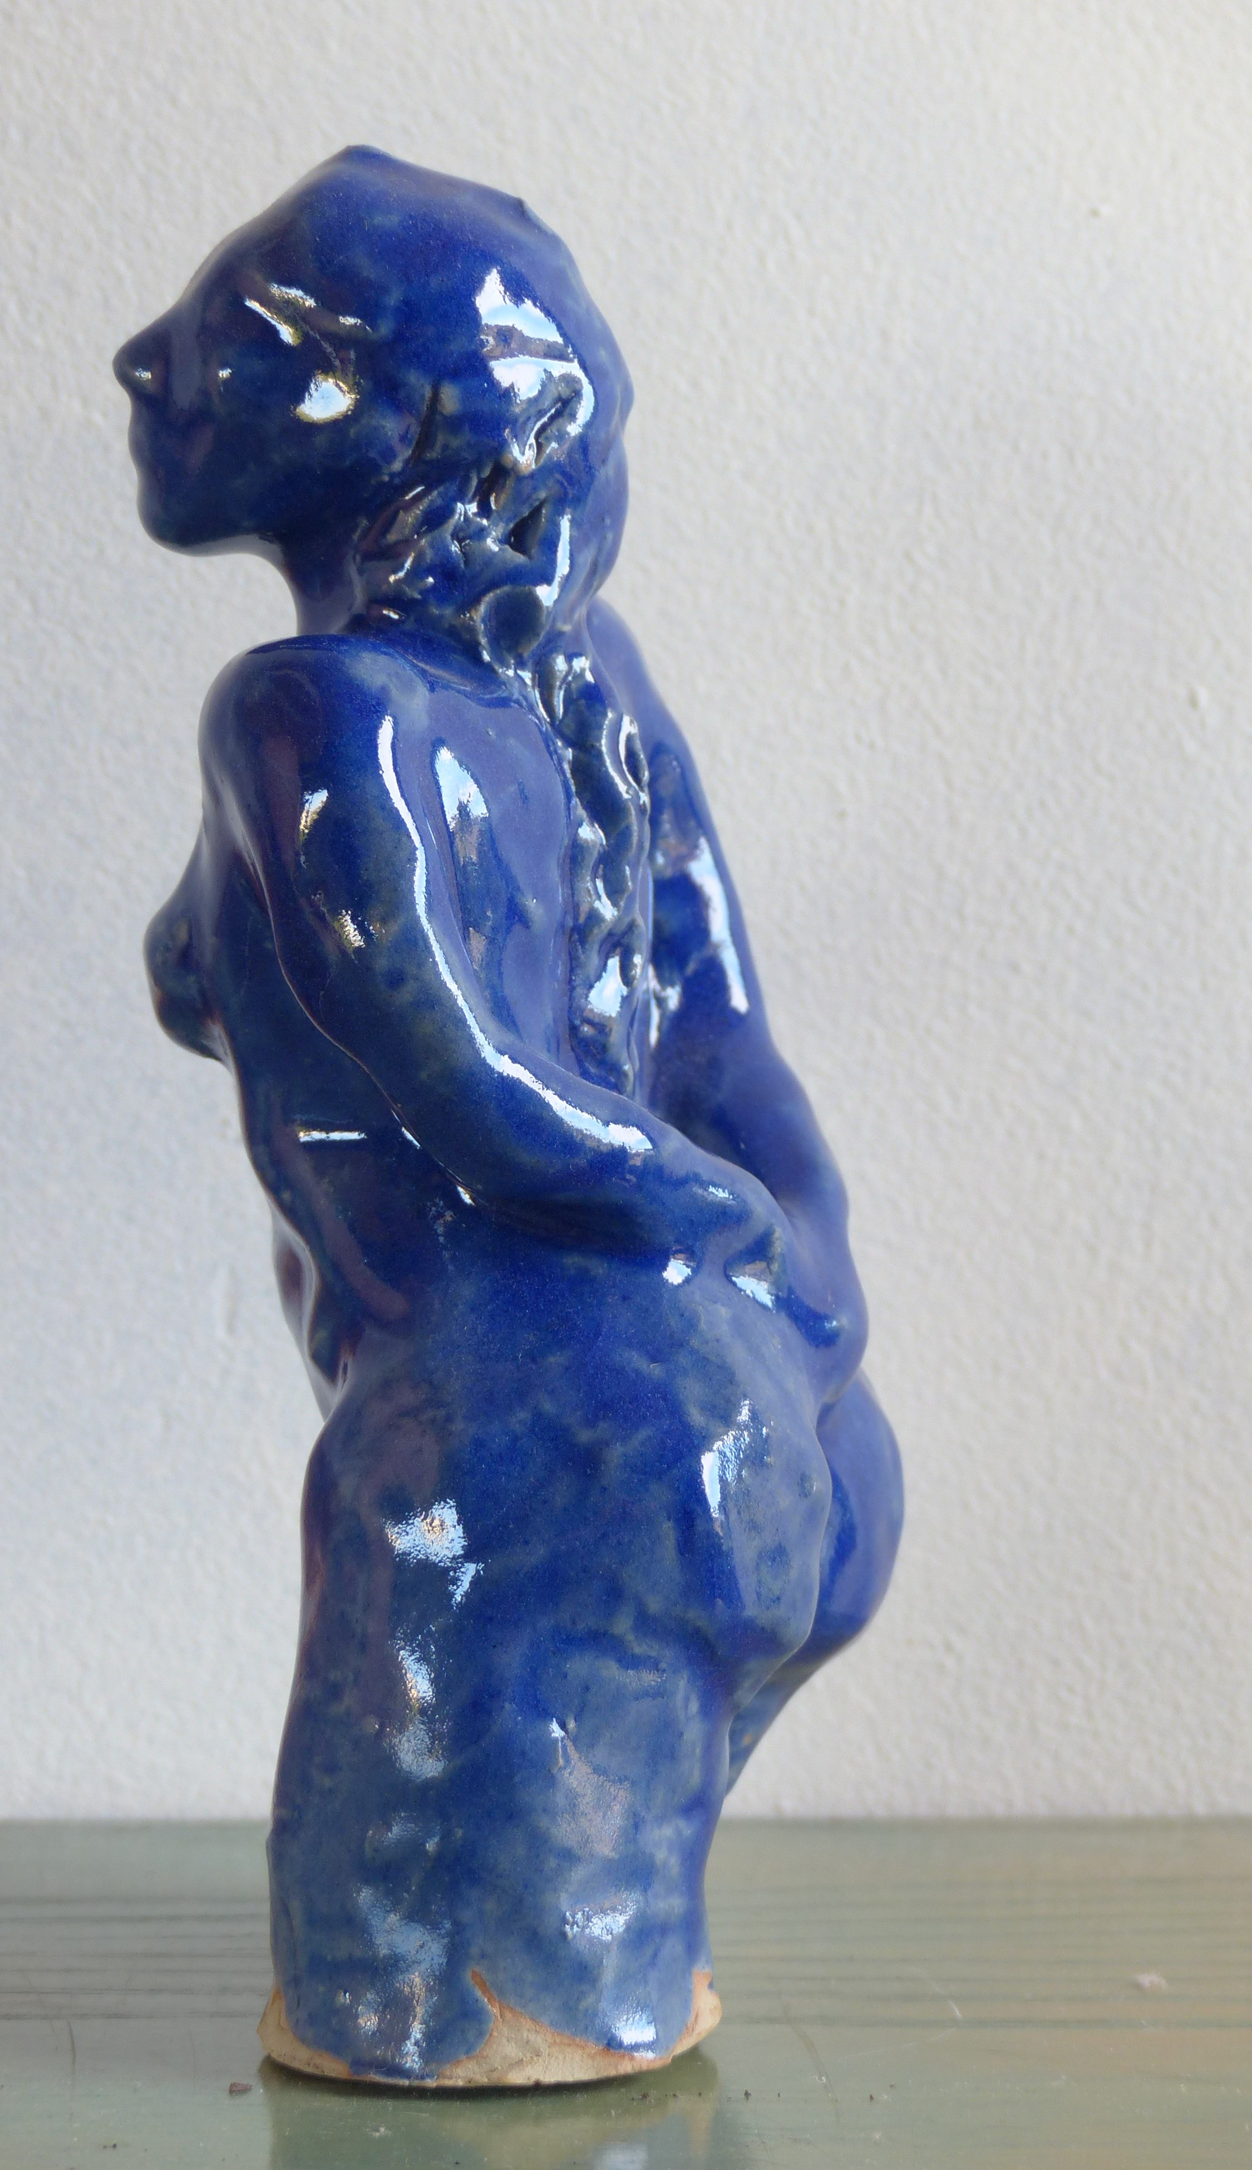

Nu bleu, 2025

Terre cuite émaillée

20 x 10 x 9 cm

120 euros

